**Положение**

**Открытые соревнования по сапсерфингу на призы администрации Калининского округа Тверской области**

**Цель:**

- популяризация занятий САП-серфингом и водными видами спорта;

- привлечение населения к занятию физической культурой и спортом;

- выявление сильнейших спортсменов

**Время проведения:** 7.09.2024 с 12:30 до 16:00

**Место проведения:** Константиновский карьер, пляж Порт Вейк Парка в г. Твери

**Формы участия:** личные

**Финансирование:** средства из бюджета администрации Калининского округа Тверской области

**Организаторы:** Администрация Калининского округа Тверской области**,** клуб Киселевскiе SUPонты (Тверь), Порт Вейк Парк (Тверь).

Общее руководство проведения соревнований — П.В.Симонов, П.В. Дьяконов, М.Е. Воронцов, далее “Оргкомитет”, вместе с командой, осуществляющей непосредственное проведение мероприятия - совокупно “Организатор”

Главный судья соревнований – Дьяконов П.В.

Технический директор – Воронцов М.Е.

Основные контакты Оргкомитета:

* Павел Владимирович Дьяконов
* Электронная почта: paul.vd@mail.ru
* Телефон: +79000110411

Оркомитет отвечает за:

* подготовку и проведение мероприятия;
* информационное обеспечение участников;
* обеспечение судейства;

**Основные положения мероприятия:**

***Дистанции и группы участников***

Участники делятся в зависимости от возраста и пола на следующие группы:

- мальчики/юноши от 9 до 15 лет;

- девочки/девушки от 9 до 15 лет;

- юноши/мужчины от 16 лет и старше;

- девушки/женщины от 16 лет и старше.

Возраст определяется годом рождения участника.

Соревнования проводятся в двух дисциплинах: технический спринт и длинная гонка

Технический спринт – дистанция 350м для всех групп, старт с пляжа, раздельный, с интервалом 30 секунд, три поворотных буя (два «правых», один «левый»), финиш на пляже с веслом в руке (с САПом или без).

Длинная гонка – дистанция 1км для младших групп, 2,5км – для старших, старт общий, по группам (возможно объединение) , дистанция проходит вдоль линии красных буёв, которые должны быть справа по ходу (пересекать линию буев запрещается) до поворотного буя (на 1км – желтого, на 2,5 км – синего, поворот- правый), финиш – на пляже , с веслом в руке.

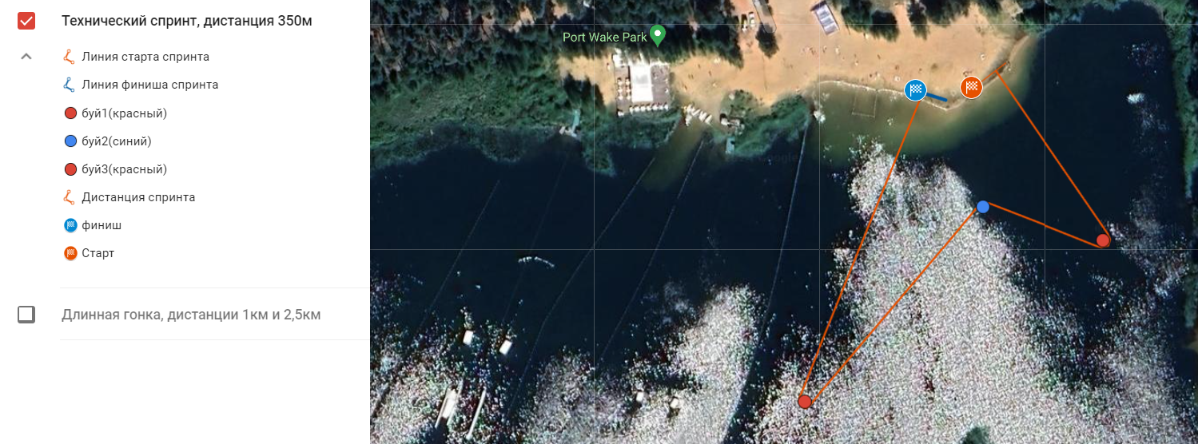

Рис.1 Схема дистанции технического спринта

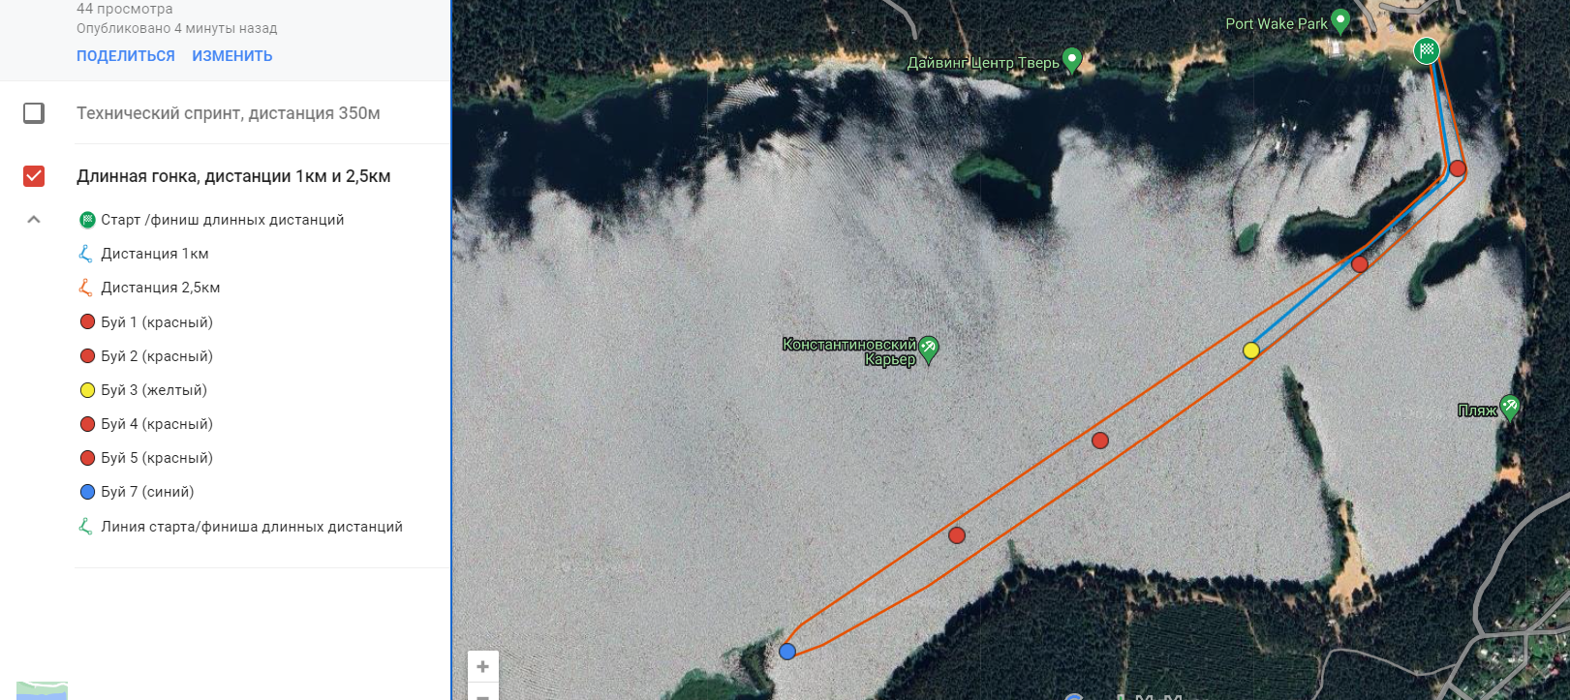

Рис.2 Схема длинных дистанций

***Условия допуска***

Допускаются участники на любых надувных досках длинной до 14 футов включительно и шириной от 27 дюймов включительно (младшие группы – без ограничений), с веслами для гребли на доске стоя. Использование весел для других видов гребли не допускается. Использование спасательного жилета и страховочного лиша обязательно на протяжении всех дистанций.

Участник должен получить номер и сдать его по окончании соревнований, а также подписать согласие с данным Положением, которым он подтверждает, что:

- обладает достаточными навыками обращения с доской и веслом, необходимыми для обеспечения своей безопасности, а также безопасности других участников мероприятия;

- умеет плавать;

- находится в трезвом состоянии и обязуется не употреблять алкоголе-содержащие напитки, опьяняющие вещества и запрещенные препараты на протяжении всего мероприятия;

- не нарушает антидопинговое законодательство РФ;

- обязуется не нарушать правила соревнований и и подчиняться обуславливаемым этими правилами указанием судей и организаторов.

***Регистрация и условия финансирования***

Регистрация заявок участников проводится по ссылке на портале <https://orgeo.ru/event/info/37557>

Количество участников ограничено.

Возможна регистрация на месте при наличии свободных мест.

При регистрации участник должен иметь при себе документ, подтверждающий возраст, при этом участники младших групп предоставляют согласие родителей на участие (Приложение 1)-

Участие в соревнованиях бесплатное.

В случае отсутствия оборудования его можно взять в аренду в Порт Вейк Парке.

***Программа соревнований***

12.30-13.20 – регистрация участников, выдача номеров

13.30 – открытие соревнований, брифинг

14.00 – начало стартов технического спринта

15.00 – старт длинной гонки 1 км

15.10 – старт длинной гонки 2,5 км

16.00 – подведение итогов, награждение

***Правила соревнований***

Соревнования проводятся согласно:

- Федеральному Закону «О физической культуре и и спорте в Российской федерации»;

- Правилам вида спорта серфинг (утв. Приказом Минспорта России №358 от 18.04.2017 г., в ред. от 28.04.2023г.);

- Общероссийским антидопинговым правилам (утв. Приказом Минспорта России №464 от 24.06.2021г.);

- Постановлению Правительства РФ №353 от 18.04.2014 «Об утверждении Правил обеспечения безопасности при проведении официальных спортивных соревнований»

Правила поведения участников соревнований

Участники обязаны:

- Соблюдать меры безопасности (в том числе экологической) и правила поведения на воде;

- Проявлять взаимное уважение и вежливость по отношению к организаторам и другим участникам

- Соблюдать общепринятые нормы морали и правила поведения в общественных местах;

- Не оставлять после себя мусор и другие продукты жизнедеятельности;

- Выполнять разумные требования лиц, выполняющих официальные функции;

- Оказывать посильную помощь нуждающимся в ней, в том числе на воде.

***Правила подачи протеста***

Протест по призовым местам должен быть подан не позднее 30 минут с момента анонсирования результатов.

Протест производится в адрес Главного судьи в устной форме лично, с указанием сути протеста и аргументов в его обоснование. Результаты рассмотрения протеста доводятся до его инициатора так же в устной формев течение 15 минут после его заявления.

***Согласие на обработку персональных данных***

Участник, подписывая согласие с положением, дает разрешение (в соответствии с Федеральным законом №152-ФЗ от 27.07.2006) на обработку своих персональных данных, получение персональных данных организатором и подтверждает, что действует по своей воле.

Разрешение дается в целях приема и передачи персональных данных во время и в интересах проведения соревнований и распространяется на следующую информацию: фамилия, имя, дата рождения, пол, а также другие персональные данные, включая фото и видеоматериалы.

Приложение 1

« 7» сентября 2024 г.

**Согласие родителя/законного представителя на участие ребенка в соревнованиях**

Я,_________________________________________________________________________________

(ФИО родителя/законного представителя несовершеннолетнего)

Родитель/законный представитель (нужное подчеркнуть)

___________________________________________________________________________________

(ФИО участника полностью, год рождения)

Добровольно соглашаюсь на участие моего ребенка (опекаемого) в соревнованиях

«Открытые соревнования по сапсерфингу на призы администрации Калининского округа Тверской области» и при этом четко отдаю себе отчет в следующем:

- я принимаю на себя всю ответственность за любую травму, полученную моим ребенком (опекаемым) по ходу соревнований в результате действий/бездействий его или третьих лиц, и не буду требовать какой-либо компенсации за нанесенный ущерб с организаторов соревнований;

- обязуюсь присутствовать на берегу при проведении соревнований на протяжении всего времени участия моего ребенка(опекаемого);

- подтверждаю, что я и мой ребенок (опекаемый) будем следовать всем требованиям организаторов и судей , связанным с обеспечением безопасности;

- я самостоятельно несу ответственность за личное имущество, оставленное на месте проведения соревнований, в случае его утери не буду требовать с организаторов возмещения ущерба;

-в случае необходимости я готов принять медицинскую помощь, предоставленную моему ребенку организаторами соревнований;

- инструктаж по технике безопасности при участии в соревнованиях получил и довел до своего ребенка (опекаемого)

__________ / ________________________________

Подпись ФИО родителя/законного представителя